Pressrelease

den 20mars 2019

**Lambertsson säkrar projekt på E4**

**Lambertsson i samarbete med Barslund på nya E4 utanför Ljungby.**

Lambertsson har fått uppdraget att säkra trafikanordningarna på E4 utanför Ljungby. Uppdragsgivaren är den Danska entreprenören Barslund som bygger om E4 mellan Ljungby och Toftanäs. Att bygga om vägen bedöms totalt kosta cirka 1,1 miljard kronor och arbetet startade hösten 2018 med projektering (förberedande arbete inför byggstart), etablering av entreprenören på området och avverkning av skog. Arbetet beräknas ta fyra år och startar våren 2019. (källa Trafikverket)

-Det är mycket glädjande att vi på Lambertsson fått förtroendet av Barslund att i ett mycket nära samarbete sköta de tillfälliga trafikanordningarna åt dem på projekt E4, säger regionchef Ted Scherstein.

Att på detta sätt ta in extern expertis visar på hur seriöst Barslund tar på trafiksäkerheten både för trafikanterna och den egna personalen i detta stora projekt.

-Vi bygger om vägen till en motorväg men sträckan är densamma som idag och vi har prioriterar alltid säkerhet och effektivitet på våra projekt och Lambertsson har en samarbetslösning som passar oss, säger projektingenjör Andreas Berg.

För mer information:

Ola Angel, VD Lambertsson Sverige AB: +46 733 376100

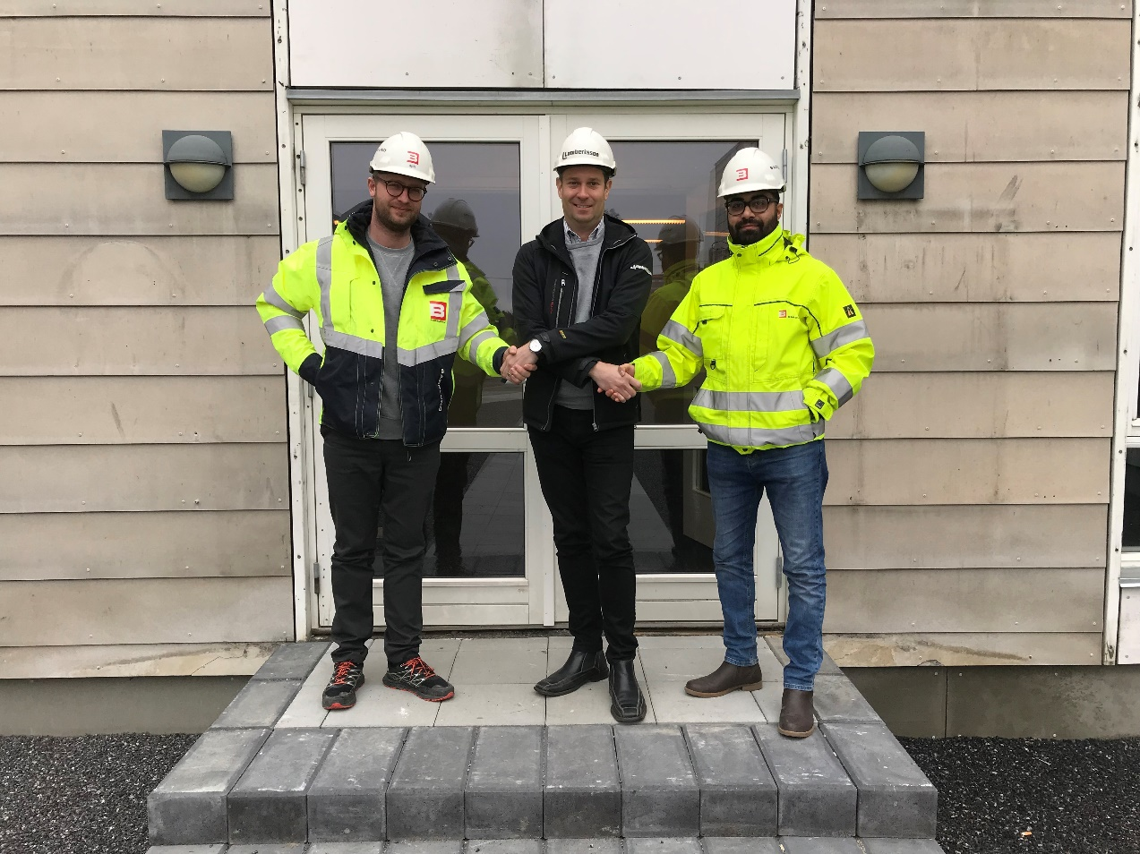

Från vänster: Andreas Berg Rasmussen, Projektingenjör Barslund, Ted Scherstein Regionchef Lambertsson, Martin Allawi, Projektingenjör och TA-ansvarig på Barlsund